**PENERAPAN METODE GEOCODE UNTUK MENENTUKAN LOKASI**

**PEMESANAN MAKANAN PADA PALGADING RESTO**

**NASKAH PUBLIKASI**



diajukan oleh

**Rafly Andrian Wicaksana**

**17.11.1195**

kepada

**SEKOLAH TINGGI MANAJEMEN INFORMATIKA DAN KOMPUTER**

**AMIKOM YOGYAKARTA**

**2022**

**NASKAH PUBLIKASI**

**PENERAPAN METODE GEOCODE UNTUK MENENTUKAN LOKASI**

**PEMESAN MAKANAN PADA PALGADING RESTO**

yang dipersiapkan dan disusun oleh

**Rafly Andrian Wicaksana**

**17.11.1195**

**Dosen Pembimbing**

**Kusnawi, S.Kom, M.Eng.**

**NIK. 190302112**

Tanggal, 26 Juli 2022

**Ketua Program Studi**

**Teknik Informatika**

**Windha Mega Pradnya D, M.Kom**

**NIK. 190302185**

**PENERAPAN METODE GEOCODE UNTUK MENENTUKAN LOKASI**

**PEMESAN MAKANAN PADA PALGADING RESTO**

**Rafly Andrian Wicaksana, Kusnawi, S.Kom, M.Eng.**

*Teknik Informatika Universitas AMIKOM Yogyakarta*

*Jl Ringroad Utara, Condongcatur, Depok, Sleman, Yogyakarta Indonesia 55283*

*Email :* [*rafly.29@students.amikom.ac.id*](mailto:rafly.29@students.amikom.ac.id)

***Abstract - This location searching method is often used by society, especially GPS location search that uses Google Maps made by Google. The usage of GPS navigation sytem is often used by many application, especially for food ordering apps and apps like Grab. In this study, the usage of GPS navigation system will be used for to measure of the accuracy of location search with taking a latitude and longitude coordinate using GPS navigation system with API from Google Maps and used to find the location of the customer sit when ordering food. The place or object that is used is Palgading Resto. Reverse Geocode will be used to get the latitude and longitude coordinate of customer.***

***Keywords :****GPS,Location,Longitude,Latitude,Costumer,Order,Geocode,Reverse Geocode.*

1. Pendahuluan
2. Latar Belakang

Seiring dengan berkembangnya teknologi saat ini, manusia sudah dipermudahkan dengan segala sesuatu yang serba praktis dan mudah. Salah satunya adalah dalam pengiriman surat menyurat sekarang dapat dilakukan via *E-mail* dan *chat* menggunakan internet. Seiring berkembang nya teknologi ini makin banyak benda-benda yang digunakan manusia digantikan menjadi digital, salah satunya adalah peta atau *map*. Peta tradisional yang terbuat dari kertas dengan gambaran wilayah diatasnya kini sudah tergantikan oleh *Google Maps* yang lebih praktis dan memiliki jangkauan lebih luas dibandingkan peta tradisional.

Penggunaan API *Google Maps* saat ini sudah banyak dimanfaatkan dalam beberapa bidang teknologi contoh nya sebagai sarana belajar navigasi mahasiswa [1], Pemetaan dan pemberdayaan pariwisata desa [2], atau bahkan dapat diterapkan pada aplikasi monitoring lokasi anak [3] dan dapat digunakan untuk membantu polres mengelola laporan kriminal [4], membantu mencari situasi genting [5] atau dapat membantu mengetahui jadwal *bus stop* pada halte bus[6].

Penulis menemukan permasalahan dalam pemesanan makanan dalam jumlah pemesanan dalam jumlah banyak terutama pada kantin , foodcourt ataupun restoran, di mana pengantar makanan merasa kesulitan untuk menemukan di mana posisi pemesan makanan duduk di dalam kondisi ramai.

Berdasarkan masalah tersebut, penulis ingin mengembangkan penggunaan API *Google Maps* untuk membuat aplikasi pemesanan makanan pada restoran dengan menggunakan *Google Maps* API dengan metode *Geocode* di mana aplikasi akan secara otomatis mengenali meja yang diduduki oleh *costumer* .Aplikasi ini akan mempermudah pengantar makanan mengenali meja *costumer* berdasarkan *order* yang dibuat.

1. Rumusan Masalah
2. Apakah penggunaan metode geocode dalam pengambilan koordinat customer berdasarkan latitude dan longitude didapat secara akurat ?
3. Apakah Penggunaan metode geocode pada pemesanan makanan akan lebih cepat terselesaikan?
4. Apakah metode geocode cocok digunakan di objek yang diteliti ?
5. Apakah dengan metode geocode proses pemesanan makanan akan menjadi praktis atau tidak?
6. Batasan Masalah
7. Fitur-fitur yang nantinya digunakan pada aplikasi adalah fitur-fitur dasar yang digunakan untuk pemesanan makanan di sekitar restoran.
8. Ketergantungan terhadap sinyal dan cuaca dapat berpengaruh terhadap pendeteksian koordinat user.
9. Besar kecil ukuran meja dan kursi makan user akan memperngaruhi dalam penetapan lokasi koordinat meja.
10. Tujuan

Untuk merancang dan membangun aplikasi pemesanan makanan berbasis lokasi dengan memanfaatkan GPS untuk menemukan lokasi pemesan makanan.

1. Manfaat

Dapat membantu pihak restoran dalam mempercepat proses pemesanan makanan dan agar pelanggan restoran lebih merasa mudah dan nyaman dalam memesan makanan.

1. Tinjauan Pustaka
2. Google Maps

Google Maps adalah peta digital yang dapat digunakan untuk melihat suatu daerah[9] yang dikembangkan oleh Google dan diluncurkan secara publik pada bulan Februari tahun 2005 , bermula dari program *desktop* dua orang bersaudara dari Denmark yaitu Lars Rasmussen yang ingin menyaingi program digital mapping yang sudah ada seperti MapQuest, lalu Google mendukung startup dari Rasmussens bersaudara di tahun 2004[10].

1. Global Positioning System (GPS)

Fitur yang sering digunakan oleh masyarakat dalam penggunaan *Google Maps* saat ini adalah GPS atau dapat dikenal dengan *Global Positioning System*, GPS merupakan sistem navigasi dan penentu lokasi berbasis satelit dengan tingkat ketelitian tinggi [3].

1. Location-Based Services (LBS)

LBS adalah layanan berbasis lokasi, yaitu sebuah layanan berbasis internet yang berfungsi untuk mencari lokasi dengan berbasis GPS. Map dan layanan berbasis lokasi menggunakan lintang bujur bumi (*longitude* dan *latitude*). Android telah menyediakan *geocoder* yang dapat mendukung *forward* dan *reverse* *geocoding*[12].

Dengan geocode nilai lintang bujur (longitude dan latitude) dapat dikonversikan menjadi alamat yang dapat dikenali secara plain text[12].

1. Geocoding

*Geocoding* adalah proses konversi deskripsi lokasi berbasis *text-based* menjadi sebuah nilai koordinat.

*Geocoding* memiliki dua metode yaitu *Forward* *Geocoding* dan *Reverse Geocoding*. *Forward Geocoding* adalah proses konversi suatu alamat dari *plain text* menjadi koordinat geografik[15]. Sedangkan *Reverse Geocoding* adalah proses konversi koordinat geografik menjadi alamat secara *plain text* yang dapat dibaca oleh manusia[16].

1. Aplikasi

Aplikasi adalah program siap pakai yang dapat digunakan untuk menjalankan perintah-perintah dari user atau pengguna aplikasi tersebut dengan tujuan untuk mendapatkan hasil yang lebih akurat sesuai dengan tujuan pembuatan aplikasi tersebut[12].

1. Android

Android adalah sebuah sistem operasi untuk perangkat *mobile* berbasis linux yang dapat mencakup sistem operasi, middleware dan aplikasi[7].

1. Volley

Volley adalah HTTP library pada android studio [28] untuk mempermudah dan kecepatan proses koneksi aplikassi android dengan jaringan.[8]

Pada penelitian ini penulis menggunakan *library* *Volley* untuk menjalin komunikasi antara aplikasi android dengan *REST API* yang digunakan.

1. PHP

PHP atau dapat dikenal sebagai *PHP Hypertext Processor* digunakan sebagai bahasa script dalam pengembangan web yang dimasukan pada dokumen HTML. Penggunaan PHP memungkinkan web berkomunikasi dengan aplikasi desktop maupun android menggunakan fungsi API (*Aplication Programming Interface*) sehingga aplikasi dapat menyimpan sebuah database pada MySQL secara online.

1. MySQL

MySQL adalah sistem database yang paling sering digunakan aplikasi berbasis web[9] dan dapat berkomunikasi satu sama lain dengan aplikasi dengan perantara API.

1. Unified Modeling Language (UML)

*Unified Modeling Language* atau yang dapat disebut UML adalah satu metode pemodelan visual yang digunakan untuk perancangan dan pembuatan sebuah aplikasi atau *software* yang berorientasikan pada objek atau *Object Oriented Software*. [23]

1. Entity Relationship Diagram (ERD)

ERD adalah suatu diagram untuk menggambarkan desain konseptual dari model konseptual suatu basis data relasional[29].

1. Metodologi Penelitian

Dalam mengembangkan penelitian ini penulis menggunakan metode *Waterfall*. Metode ini berkembang secara sistematis dari satu tahap ke tahap lainnya seperti air terjun. Sehingga diperlukannya penyelesaian pada setiap tahapan secara berurutan untuk melanjutkan ke tahapan selanjutnya.

1. Analisis Pengembangan Perangkat Lunak

Dalam tahapan analisa ini bertujuan untuk menganalisa kebutuhan yang diperlukan untuk merancang aplikasi pada penelitian ini, baik merupa studi pustaka dengan mengambil referensi dari jurnal dan paper di internet, maupun studi lapangan dengan wawancara, dan analisa objek secara langsung.

Analisis yang digunakan pada tahapan ini adalah studi pustaka, studi lapangan.

1. Desain

Perancangan sistem pada desain ini akan digambarkan menggunakan permodelan basis data dengan menggunakan Rancangan Basis Data yaitu ERD (*Entity Relationship Diagram*) dan UML (*Unified Modeling Language*) yaitu *Use Case Diagram, Activity Diagram, Sequence Diagram* dan *Class Diagram*.

1. Implementasi

Dalam tahapan ini, dilakukan implementasi metode ke aplikasi yang digunakan dan dikembangkan menggunakan Android Studio menggunakan bahasa Java dengan dibantu library *Volley* untuk meneruskan data yang di input dari android ke *database*. Lalu merancang *web services* menggunakan bahasa HTML dan PHP untuk menerima data dari database lalu di ubah untuk menandakan bahwa pesanan telah dikonfirmasi.

1. Pengujian

Setelah tahapan desain dan tahapan implementasi selesai, maka dilakukan pengujian atu testing program aplikasi untuk melihat apakah sudah sesuai dengan apa yang direncanakan dan dibutuhkan baik pada *input* maupun *output* yang dihasilkan.

1. Pendukung (*support*) atau Pemeliharaan (*maintenance*)

pada tahapan pemeliharaan, perangkat lunak harus beradaptasi dengan lingkungan baru, sehingga pemeliharaan harus dilakukan agar aplikasi dapat berjalan semestinya, dengan tidak perlu membuat aplikasi baru, namun hanya perlu untuk dilakukan pengembangan pada aplikasi yang sudah ada.

1. Hasil dan Pembahasan
2. Analisis Pengembangan Perangkat Lunak
3. Studi Pustaka

Pada studi pustaka, dilakukan pencarian metode yang digunakan di jurnal dan artikel pada internet, dalam jangkauan nasional maupun internasional.

Studi yang dilakukan adalah memahami bagaimana penggunaan dan penerapan metode geocode pada aplikasi Android.

1. Studi Lapangan

Pada Studi Lapangan, dilakukan wawancara pada pemilik dan kasir restoran dan dilakukan pengumpulan data pada lokasi berupa observasi lokasi geologi objek, observasi dan mapping lokasi meja.

1. Observasi Lokasi Geologi Objek

Berdasarkan lokasi objek pada *Google Map*, lokasi restoran ini lebih masuk ke wilayah perdesaan dibanding dari perkotaan. Menurut lokasi perdesaan yang tidak memiliki banyak gedung-gedung dan bangunan tinggi memiliki keakurasian GPS lebih baik dibanding lokasi perkotaan namun tidak menutup kemungkinan dengan adanya keberadaan pepohonan yang tinggi juga dapat mengganggu dalam keakurasian sinyal GPS.

Lokasi objek terdapat banyak pepohonan besar, pepohonan ini dapat berpengaruh dengan keakurasian sinyal GPS, tidak hanya itu cuaca dan kekuatan sinyal pada *smartphone* juga dapat mempengaruhi pendeteksian sinyal GPS. Jika pendeteksian sinyal GPS tidak akurat maka akan menimbulkan koordinat GPS yang melompat-lompat.

1. Perubahan Koordinat *Latitude* dan *Longitude* Berdasarkan Pergerakan Lempeng Bumi

Setelah dilakukan observasi kooridnat pada objek selama beberapa hari pada hari yang berbeda, ternyata koordinat yang dideteksi mengalami perubahan, maupun pada *Longitude* atau *Latitude*. Menurut [31] perubahan ini dikarenakan adanya pergerakan lempeng bumi yang selalu bergerak sehingga menimbulkan perubahan titik *Longitude* dan *Latitude* pada suatu tempat.

Hal ini sangat berpengaruh kepada pendeteksian GPS yang menggunakan satelit sebagai metode pengambilan data. Maka dari itu koordinat dapat menjadi kadarluarsa jika tidak di perbarui. Metode untuk memperbarui koordinat yaitu dengan melakukan mapping ulang.

Menurut [32] perubahan ini disebabkan oleh lempengan bumi bernama *lithosphere* yang terpecah menjadi beberapa lempengan kecil yang selalu bergerak kearah yang berbeda-beda dengan kecepatan 50 sampai 100 mm per tahun. Menghasilkan perubahan *longitudinal* sekitar 0.0014 detik busur (arcsec) pertahun.

1. Mapping Lokasi Meja

Pada tahapan penelitian ini peneliti mengobservasi tiap lokasi meja dan posisi setiap meja dan melakukan mapping meja untuk membuat metode untuk menemukan lokasi *Latitude* dan *Longitude* dan yang dapat mendefinisikan setiap lokasi meja. Mapping ulang lokasi dilakukan seperti pada gambar berikut :



Gambar 1 Mapping lokasi tiap meja pada Palgading Resto

Pada Gambar 1 , setiap meja dikelompokkan berdasarkan *Longitude* (bawah) dan *Latitude* (samping). Semakin ke timur, maka angka *Latitude* semakin bertambah, dan semakin ke selatan maka angka *Longitude* semakin bertambah.

Pada Gambar 1, Penulis hanya menuliskan 4 digit belakang tiap lokasi untuk memudahkan dilakukannya analisa.

1. Desain
2. Rancangan Basis Data (ERD)

Pembuatan Database dilakukan pada *phpmyadmin* lalu di import ke hosting *online*. Database ini bernama db_ppalgading. Rancangan basis data pada database db_ppalgading adalah sebagai berikut :

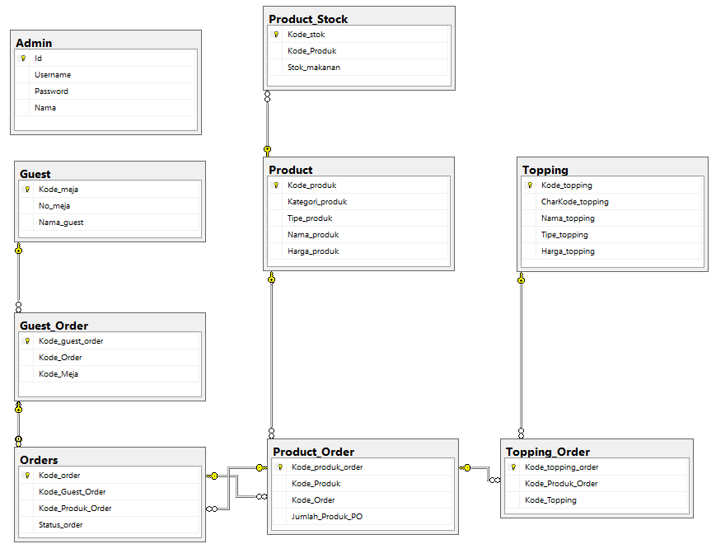

Gambar 2 Entity Relationship Diagram

1. Unified Modeling Language (UML)
2. Use Case Diagram

Use Case Diagram mendeskripsikan tipe-tipe interaksi antara pengguna sistem dengan sistem yang digunakan.

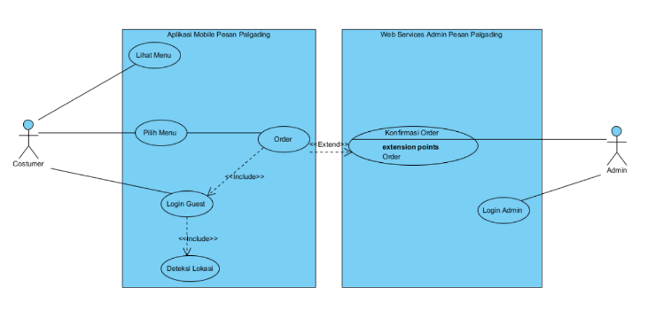

Gambar 3 Use Case Diagram

1. Activity Diagram

*Activity Diagram* menggambarkan bagaimana proses-proses yang terjadi pada sistem.

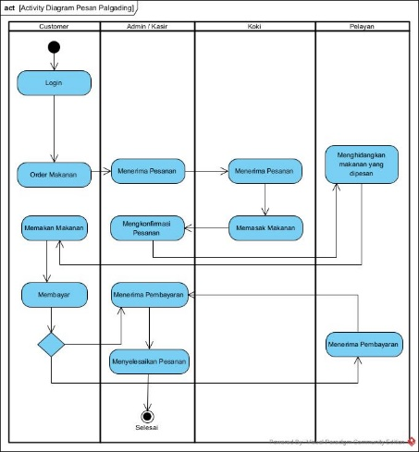

Gambar 4 Activity Diagram

1. Sequence Diagram

*Sequence Diagram* menjelaskan interaksi antar objek berdasarkan urutan waktu.

*Sequence Diagram* juga digunakan untuk menggambarkan urutan atau tahapan yang harus dilakukan untuk mendapatkan suatu output atau hasil pada *use case diagram.*

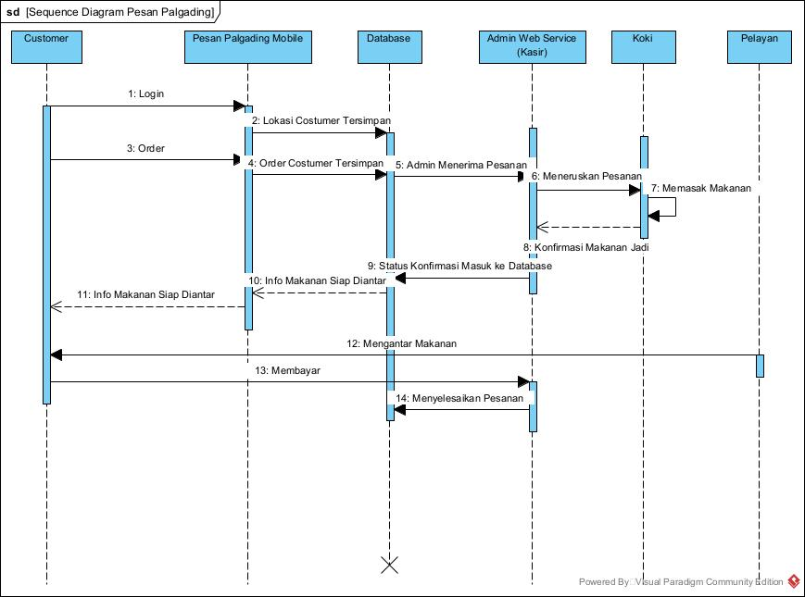

Gambar 5 Sequence Diagram

1. Class Diagram

*Class Diagram* digunakan untuk memberikan sebuah gambaran mengenai sistem maupun relasi yang terdapat pada sistem yang digunakan.

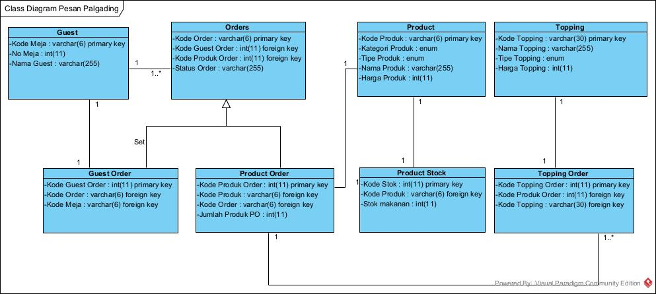

Gambar 6 Class Diagram

1. Implementasi
2. Implementasi Metode Reverse Geocoding

Pada implementasi metode ini penulis membuat logika dalam menentukan lokasi *customer* menempati suatu meja yang telah di mapping lokasinya.

Pertama kali sistem akan mengecek *Longitude* dimana *customer* duduk lalu dicocokkan dengan data yang sudah diterapkan lalu dibandingkan dengan *Latitude* dimana *customer* duduk.

Contohnya, jika *customer* sedang berada pada *Longitude* 110.4109456 dan *Latitude* -7.7283165. Sistem akan mendeteksi *costumer* berada di baris meja 10, 11 dan 12. Lalu sistem akan mengecek kembali dimana *Latitude* tempat *costumer* berada. Sistem akan mendeteksi bahwa *customer* berada di barisan meja 10. Maka ditemukanlah lokasi costumer berada.

Kelemahan pada sistem ini adalah ketika ada meja yang berdekatan memiliki kemungkinan lokasi akan tertukar mengingat pendeteksian lokasi koordinat pada *Google Map* sering melompat-lompat.

Berikut pengimplementasian metode dalam source code pada aplikasi Android :

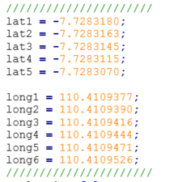

Gambar 7 Deklarasi Lokasi Koordinat

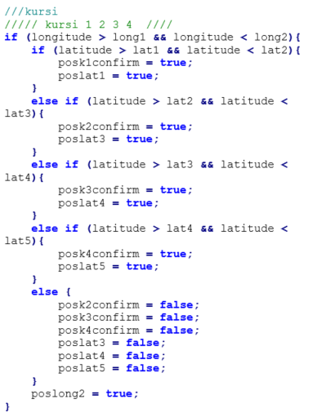

Gambar 8 Pendeteksian Koordinat pada Meja 1,2,3,4

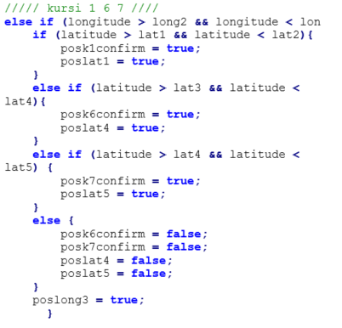

Gambar 9 Pendeteksian Koordinat pada Meja 1, 6, 7

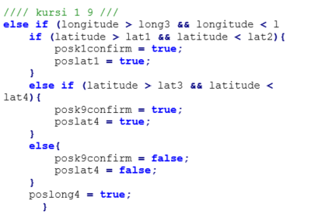

Gambar 10 Pendeteksian Koordinat pada Meja 1, 9

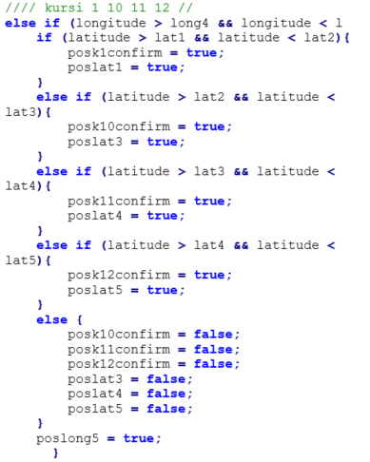

Gambar 11 Pendeteksian Koordinat pada Meja 1,10,11,12

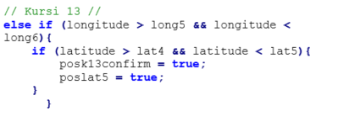

Gambar 12 Pendeteksian Koordinat pada Meja 13

